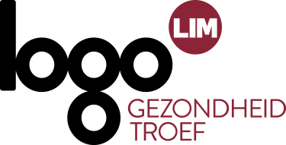
Buitenspeeldag

Menukaart voor lokale besturen
April-mei 2024

Vind-ik-leuk-koffer
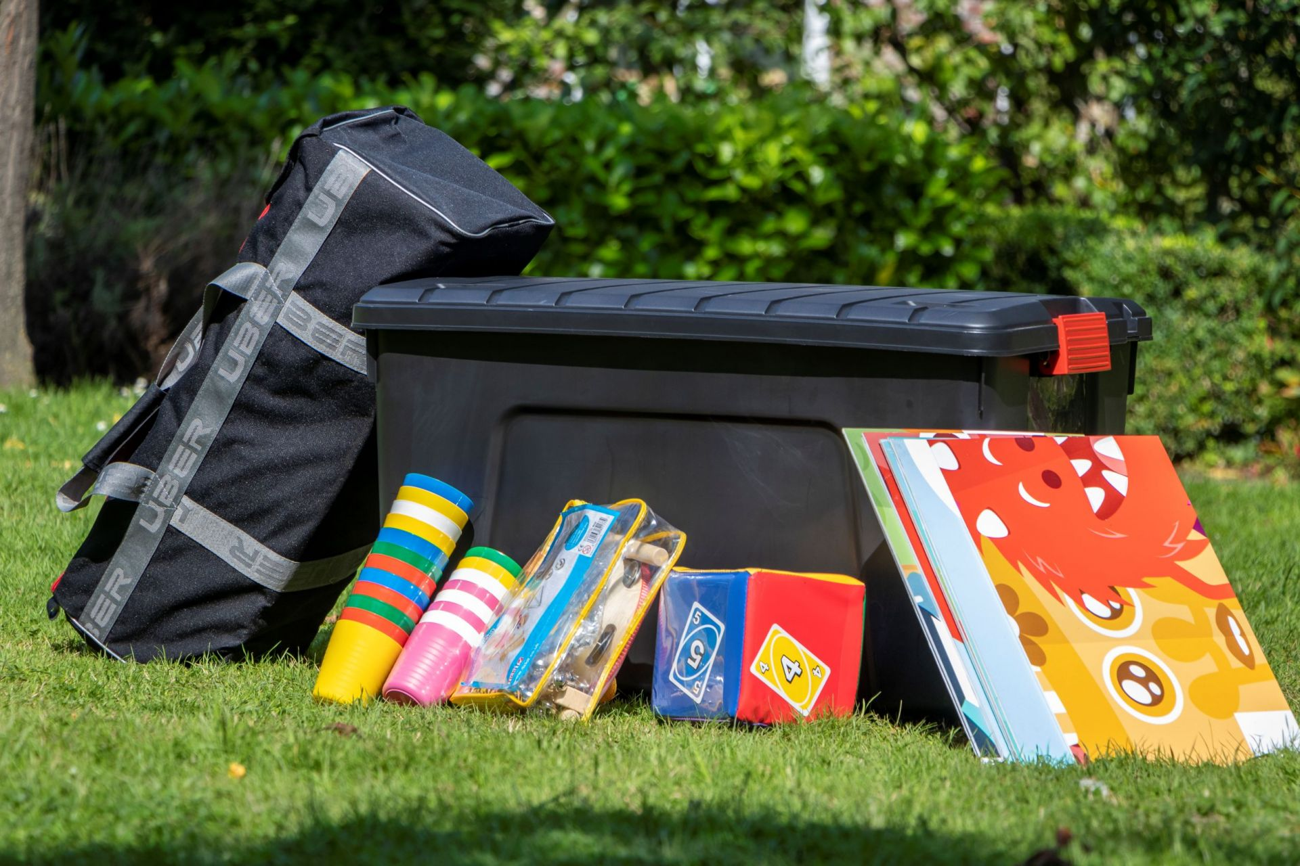
Een koffer vol goed gevoel, dat is de Vind-ik-leuk-koffer!
Hij biedt wel 17 leuke spelen en activiteiten om in groep mee aan de slag te gaan. En dat allemaal gebaseerd op de 4 knaltips van NokNok: Ik (k)en mezelf, rekenen op anderen, mijn grenzen en tijd voor mezelf
Deze spelbox laat jongeren (van 12 tot 16 jaar) zich al spelenderwijs zich goed in hun vel voelen en geeft tips om hun veerkracht te versterken.
Interesse? Neem alvast een kijkje en reserveer de Vind-ik-leuk-box bij Logo Limburg.

10000 stappen en de link met buiten spelen
Gezonde mobiliteit en STOP-prinicpe
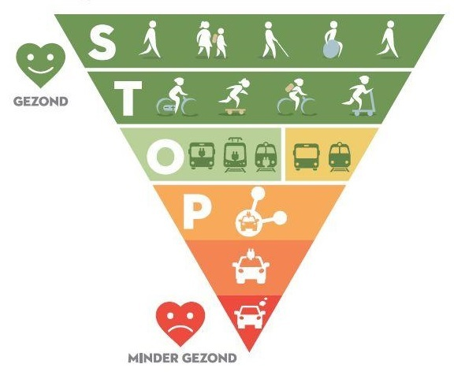
Met acties rond het STOP-principe dragen we bij aan de gezonde mobiliteit, wat een belangrijk onderdeel is van de Gezonde Publieke Ruimte. Een gezonde publieke ruimte nodigt kinderen ook uit om te spelen en te bewegen.
Het STOP-principe heeft bij planning en inrichting van de publieke ruimte eerst aandacht voor Stappers, dan voor Trappers en het Openbaar vervoer, en pas daarna voor de Personenwagens. Wij focussen ons binnen deze campagne op de ‘S’ vanuit dat STOP-principe: onze acties plaatsen de stapper, wandelcomfort, het gebruik van de publieke ruimte en beleving centraal. Maar daarnaast is er binnen sommige acties ook de mogelijkheid om meer ruimte te creëren voor trappers.
Deze acties dragen bij aan het creëren van ruimte voor de stapper. In het bijzonder zijn er enkele acties die een grote bijdrage leveren aan het ontwikkelen van beweeg- en speelmogelijkheden voor kinderen.
10000 stappen: Gezonde mobiliteit en STOP-principe

Beweegroute met beweegoefeningen voor gezinnen

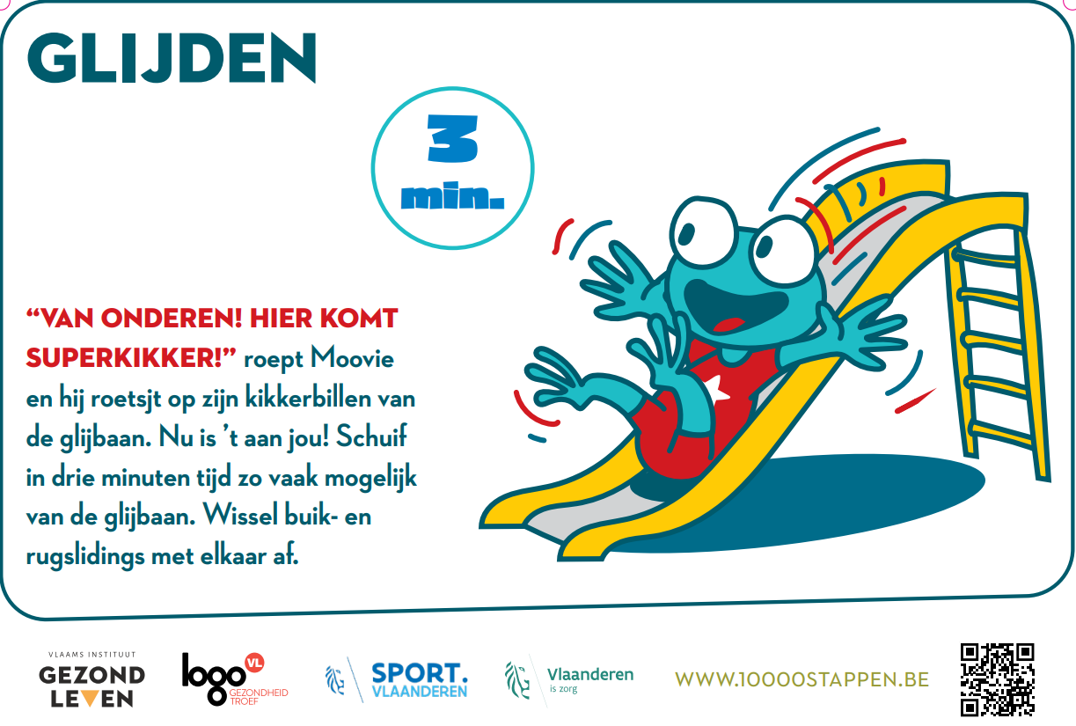
Deze beweegroute voor gezinnen vormt een ideale activiteit voor het gezin met kinderen tussen de 3 en 8 jaar waar de 12 bewegingsvaardigheden volop aan bod komen.
Een route kan ontwikkeld worden voor permanent gebruik. Je kan ook gebruik maken van de beweegoefeningen voor een tijdelijke opstelling.
Beweegroute voor gezinnen

Multimovepaden
Het Multimovepad is een idee van Sport Vlaanderen en Natuur en Bos. Natuurlijke hindernissen en houten constructies dagen kinderen uit om samen met vriendjes en familie op ontdekkingstocht te gaan en daarbij meteen de 12 fundamentele bewegingsvaardigheden in te oefenen. De multimovepaden zorgen voor een optimale (natuur)beleving en laten kinderen volop bewegen!
Multimovepaden in Vlaanderen
Multimovepad aanleggen

Heb je nog vragen, zoek je een aanbod op maat of wil je materialen bestellen?
Contacteer Logo Limburg op het nummer 011 15 12 30 of via mail naar logo@logolimburg.be

Aandacht voor Geestelijke Gezondheid van kinderen en jongeren
NokNok
- NokNok is een digitaal platform voor jongeren van 12 tot 16 jaar, waarin de inhouden van de geluksdriehoek vertaald zijn op maat van de jongeren.
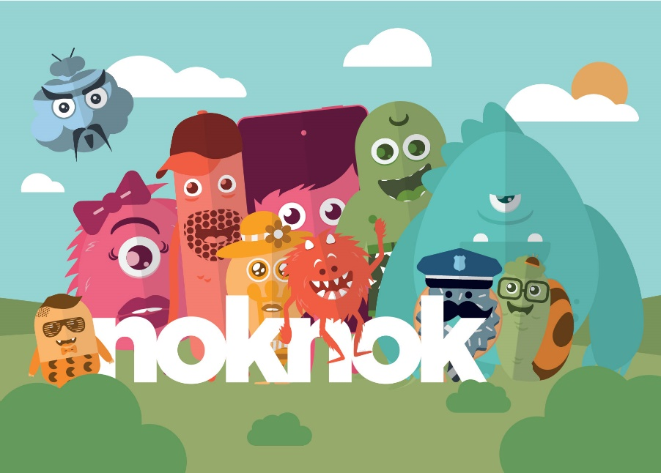
  - Gratis promotiematerialen (stickers, postkaarten, affiches) leiden jongeren toe naar de website.
  - Leerkrachten, jongerenwerkers en andere vrijwilligers of professionals die met jongeren van 12 tot 16 jaar werken kunnen de ‘Vind-ik-leuk-koffer’ uitlenen. Deze bevat 17 leuke activiteiten om in groep mee aan de slag te gaan. De jongeren komen zo al spelenderwijs in aanraking met de tips van NokNok.

De geluksdriehoek
- De geluksdriehoek biedt een kader om aan het eigen geluk te werken. Deze driehoek bestaat uit drie bouwblokken, die telkens een ander aspect van ‘geluk’ of ‘mentaal welbevinden’ belichten: (1) ‘jezelf kunnen zijn’, (2) ‘goed omringd zijn’ en (3) ‘je goed voelen’. Daarnaast bevat de geluksdriehoek ‘de oranje bol’ die staat voor de dingen die ons uit balans brengen. Deze bol introduceert het concept van ‘veerkracht’ in de geluksdriehoek. De doelstelling van de methodieken rond de gelulsdriehoek is om mensen aan te zetten of sterker te maken in zelfzorg.
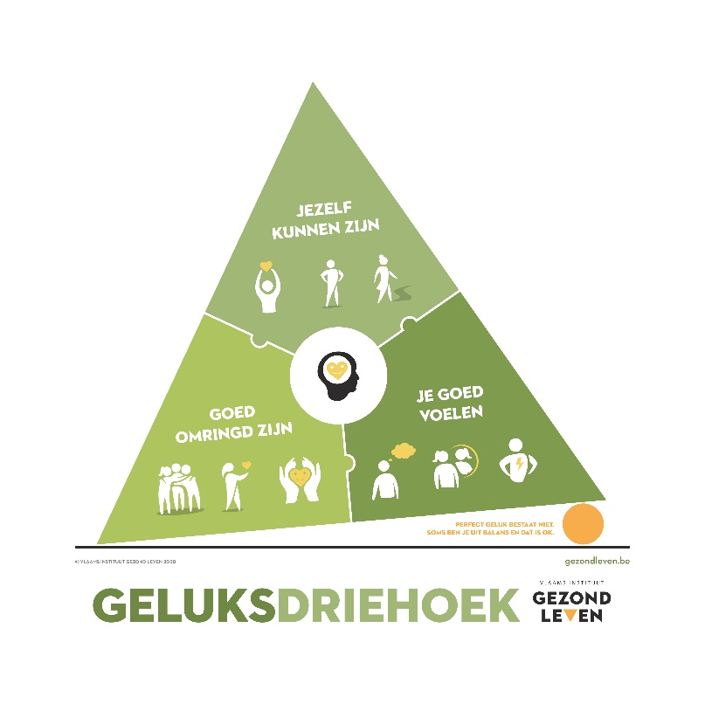
  - Via diverse gratis promotiematerialen (affiches, folders, postkaarten,…) kunnen mensen vanaf 16 jaar worden toegeleid naar het digitale platform www.geluksdriehoek.be. Bezoekers vinden er heel wat informatie, tips, oefeningen, verhalen van bekende en minder bekende Vlamingen, adviezen van experts,…
  - De gelukswandeling brengt de inhoud van de geluksdriehoek op een laagdrempelige manier over op wandelaars of voorbijgangers. De digitale inhoud van de wandeling is gratis te downloaden of via Logo Limburg te verkrijgen.

De Warme William campagne
- De Warme William campagne moedigt voornamelijk jongeren (maar ook kinderen en volwassenen) aan om een luisterend oor te bieden aan de ander. Een Warme William is iemand die er écht is voor de ander. Een rode draad doorheen de campagne zijn de verschillende luistertips om zonder oordeel of advies naar iemand te luisteren. Warme William ijvert voor verbinding in een warme samenleving.
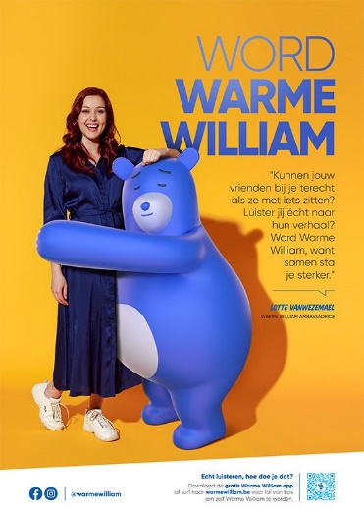
  - Heel wat promotiematerialen (jaarkalender, pin, zonnebril, brochure, affiche, mascotte-pak,…) brengen de boodschap van Warme William tot bij de algemene bevolking.
  - Warme William heeft een ondersteunende website en app.
  - Via de Warme William wandeling komen kinderen op laagdrempelige wijze in aanraking met thema’s rond mentaal welbevinden en krijgen ze tips mee. Gratis te downloaden of aan te vragen.
  - Het Warme William WIJ-vragenspel biedt jongeren de kans om hun vriendschap te verdiepen en te verduurzamen. Het laat hen in gesprek gaan met elkaar, en zorgt voor een verrassende wending in het contact met diegenen die hen uitdagen, inspireren en steunen.

Hulpwegwijskaartjes
- Via hulpwegwijskaartjes krijgen jongeren een handig overzicht van diverse hulpkanalen.
